Министерство науки и высшего образования Российской Федерации Федеральное государственное автономное учреждение высшего образования «Пермский национальный исследовательский политехнический университет»

ПНИПУ

**Лабораторная работа  
“Поиск”**

Выполнил:   
студент группы РИС-23-1б   
Молодых Никита Андреевич

Проверила:   
доцент кафедры ИТАС   
О.А. Полякова

Пермь, 2024 г.

**«Поиск»**

**Условие:**Массив целых чисел. Найти maxэлемент, его номер и, если их несколько, то кол-во maxномеров.

**Анализ задачи:**

1. Предполагаем, что первый элемент массива– максимальный, max=a[0];
2. С помощью циклического процесса проверим все элементы массива;
3. Еслиmax<a[i], гдеa[i] – произвольный элемент последовательности, то max=a[i], S=1, j=i+1;
4. Еслиmax==a[i], тоS=S+1;
5. Выводим полученные результаты на экран.

**Блок-Схема:**

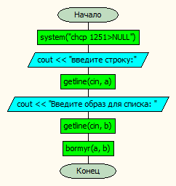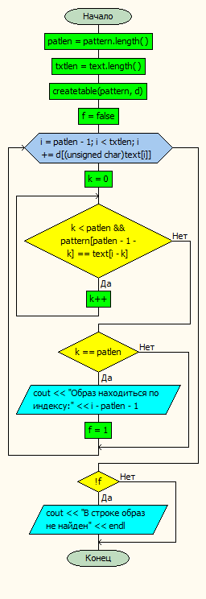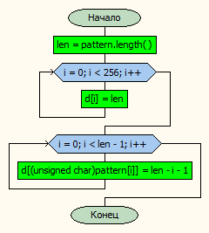

**Код на языке C++:**

#include <iostream>

#include <string>

using namespace std;

void createtable(string& pattern, int d[]) {

int len = pattern.length();

for (int i = 0; i < 256; i++) {

d[i] = len;

}

for (int i = 0; i < len - 1; i++) {

d[(unsigned char)pattern[i]] = len - i - 1;

}

}

void bormyr(string& text, string& pattern) {

int patlen = pattern.length();

int txtlen = text.length();

int d[256];

createtable(pattern, d);

bool f = false;

for (int i = patlen - 1; i < txtlen; i += d[(unsigned char)text[i]]) {

int k = 0;

while (k < patlen && pattern[patlen - 1 - k] == text[i - k]) {

k++;

}

if (k == patlen) {

cout << "Образ находиться по индексу:" << i - patlen - 1;

f = 1;

}

}

if (!f) {

cout << "В строке образ не найден" << endl;

}

}

int main()

{

system("chcp 1251>NULL") ;

string a, b;

cout << "введите строку:";

getline(cin, a);

cout << "Введите образ для списка: ";

getline(cin, b);

bormyr(a, b);

}

**Работа программы:**

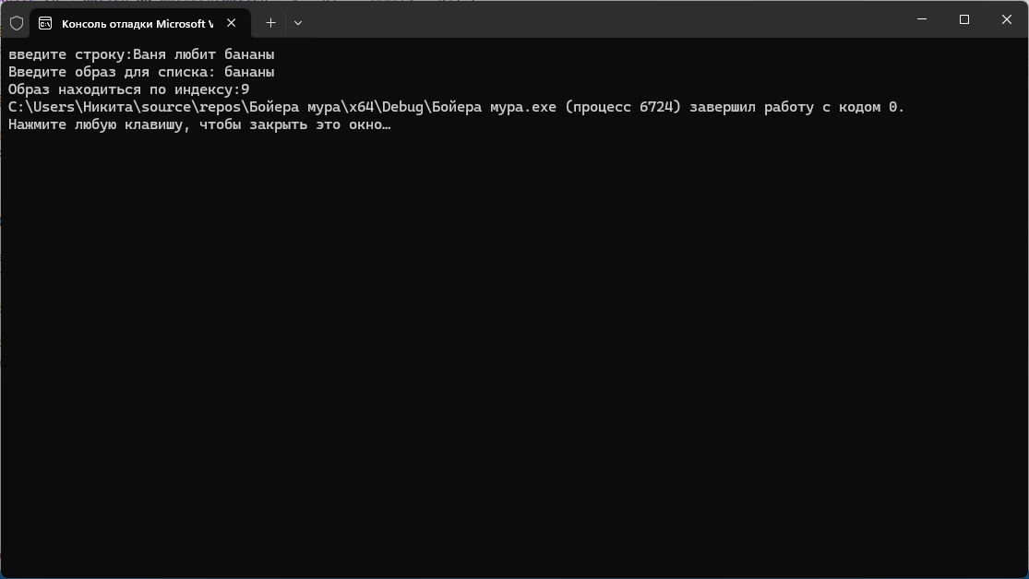

**Cкрины из гита:**

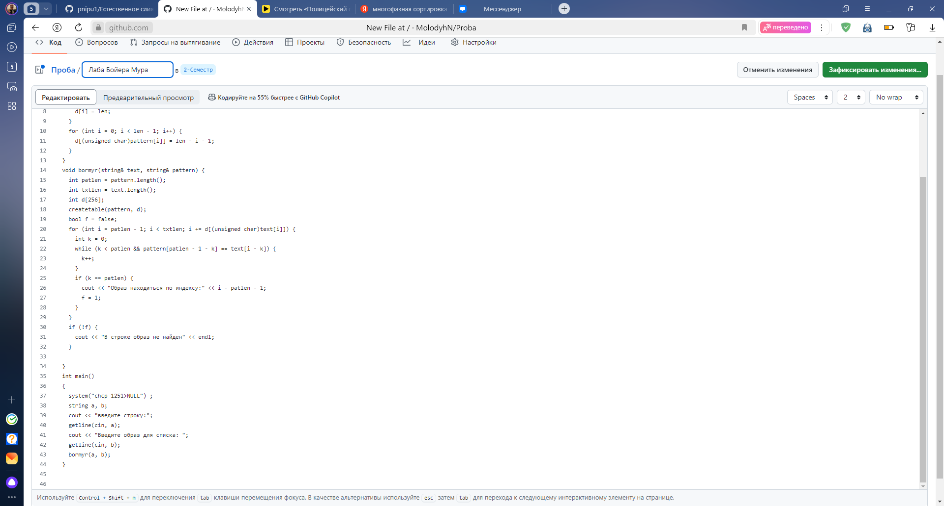

https://github.com/MolodyhN/Proba

**Вывод:** Задача была выполнена. Всё получилось.